**Вычисление значений тригонометрических выражений**

1. Найдите https://ege.sdamgia.ru/formula/51/5109f2bba671ceff4332c0b6f3a316b5p.png, если 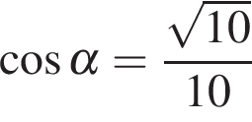 и 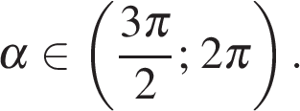

**2.**Найдите https://ege.sdamgia.ru/formula/51/5109f2bba671ceff4332c0b6f3a316b5p.png, если 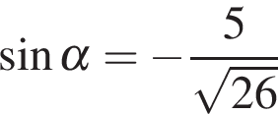 и 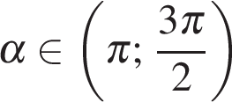

**3.**Найдите https://ege.sdamgia.ru/formula/ba/baa683cf98d8c26df65dd7e4be57c7b2p.png, если 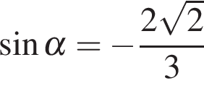 и 

**4.**Найдите https://ege.sdamgia.ru/formula/96/96ef0c5c9a75b2eb28e3ed8b01372a77p.png, если 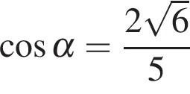 и 

**5.**Найдите https://ege.sdamgia.ru/formula/70/70e430893b3434c36f352225cba7a749p.png, если https://ege.sdamgia.ru/formula/13/137082f1518c7b3dbf53e6b880c5394ap.png

**6.**Найдите 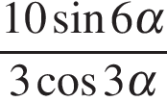, если https://ege.sdamgia.ru/formula/7f/7fdf8bfa72881c4e95db47c01c57fcf1p.png

**7.**Найдите значение выражения https://ege.sdamgia.ru/formula/3d/3d8fc586adc6ab06f390e799c05753b4p.png, если https://ege.sdamgia.ru/formula/e9/e99ba36ad94e4ebec78b8b42651540ebp.png

**8.**Найдите 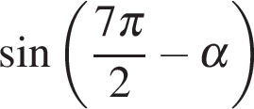, если https://ege.sdamgia.ru/formula/6c/6cad753104a229af5f80794967916445p.png и 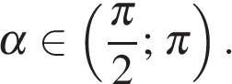

**9.**Найдите 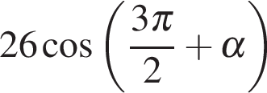, если 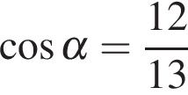 и 

**10.**Найдите 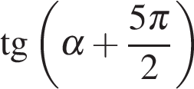, если https://ege.sdamgia.ru/formula/6c/6ca2f67d92b2b2250af4fdc10042e146p.png

**11.**Найдите 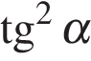, если 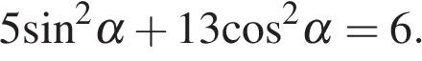

**12.**Найдите 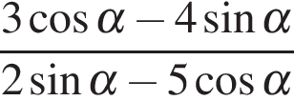, если https://ege.sdamgia.ru/formula/63/63c73b3745860c4bafd94a2eb21a0462p.png

**13.**Найдите 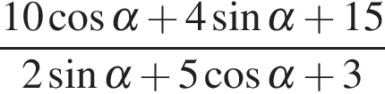, если https://ege.sdamgia.ru/formula/fe/fe5ef3c90e364d123549eb1914c8e057p.png

**14.**Найдите https://ege.sdamgia.ru/formula/51/5109f2bba671ceff4332c0b6f3a316b5p.png, если 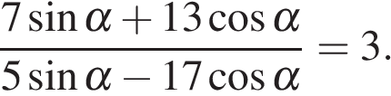

**15.**Найдите https://ege.sdamgia.ru/formula/51/5109f2bba671ceff4332c0b6f3a316b5p.png, если 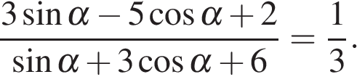

**16.**Найдите значение выражения 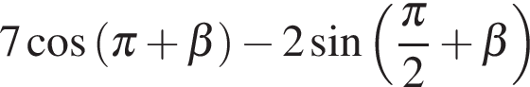, если 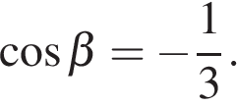

**17.**Найдите значение выражения 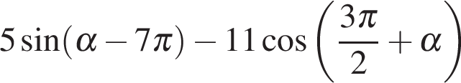, если https://ege.sdamgia.ru/formula/0d/0df19abc710219d7cbd65662c4ba698bp.png

**18.**Найдите https://ege.sdamgia.ru/formula/4c/4cf7c2f90f44d3192822170f75accbf0p.png, если 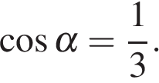

**19.**Найдите https://ege.sdamgia.ru/formula/8c/8c8f4f1ade4856a8baa9d1d1d0449022p.png, если https://ege.sdamgia.ru/formula/60/607118db4caf0fadb516dbfafc3b7dfdp.png

**20.**Найдите значение выражения 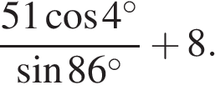

**21.**Найдите значение выражения 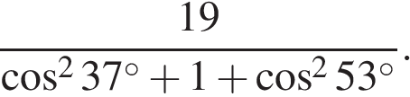

**22.**Найдите значение выражения 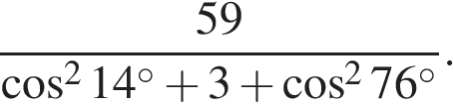

**23.**Найдите значение выражения 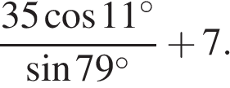

**24.**Найдите значение выражения https://ege.sdamgia.ru/formula/52/52205794ee74ba733fcfa897f6733588p.png

**25.**Найдите значение выражения https://ege.sdamgia.ru/formula/b3/b3f1f5d7ea449033987d2436a030181ap.png если 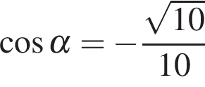 и 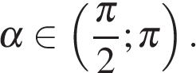

**26.**Найдите значение выражения: 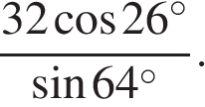

**27.**Найдите значение выражения 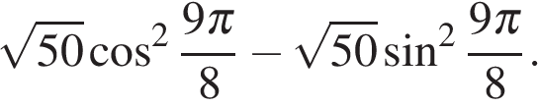

**28.**Найдите https://ege.sdamgia.ru/formula/32/32666840668712d40c99673c07a70086p.png если 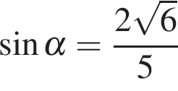 и 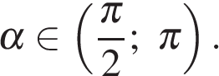

**29.**Найдите https://ege.sdamgia.ru/formula/32/32666840668712d40c99673c07a70086p.png если 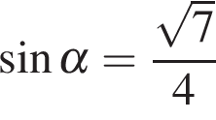 и 